新 书 推 荐

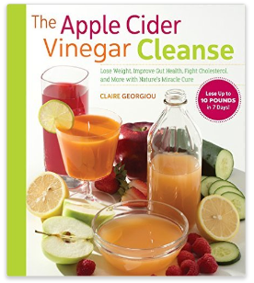
中文书名：《苹果醋排毒法》
英文书名：THE APPLE CIDER VINEGAR CLEANSE: Lose Weight, Improve Gut Health, Fight Cholesterol, and More with Nature’s Miracle Cure
作 者：Claire Georgiou
出 版 社：St. Martin’s
代理公司：ANA/Susie
页 数：176页
出版时间：2016年6月
代理地区：中国大陆、台湾
审读资料：电子稿
类 型：保健

内容简介：

在有健康意识的消费者当中，苹果醋拥有一批狂热的追随者。请不要与杂货店里的蒸馏苹果醋弄混了，本书所说的“苹果醋”是未过滤、也未经处理的酿造苹果汁，富含生物活性因子，具有强效抗氧化、抗菌、抗血糖、及其他多种有益属性。所以，从糖尿病到心脏健康再到减肥、鼻窦阻塞和疣类症状，苹果醋对一切都有助益。

《苹果醋排毒法》（The Apple Cider Vinegar Cleanse）将阐明苹果醋有助健康的神奇之处，并提供一项七天净化疗程来帮助读者启动自己的减肥计划，开始更健康的人生之旅。

作者简介：

克莱尔·乔治乌（Claire Georgiou）是一位自然疗法医师、营养学家和草药医师，她已完成了健康科学的学士学位（Bachelor of Health Science）和营养学、物理疗法以及草药医学的高级学位证。她有超过十三年的临床经验，擅长应对肝病、自身免疫疾病、甲状腺疾病、糖尿病、抗胰岛素症状、消化系统紊乱、慢性传染病，以及儿童健康与产孕护理。她还撰写一些与健康相关的文章，调制一些健康配方，并与乔（Joe）一起，在广受欢迎的Reboot网站上是运作“Guided Reboot”项目的营养学家之一，该网站将近有50万的Facebook粉丝和12.2万的Twitter粉丝。

谢谢您的阅读！
请将回馈信息发至：李晓苏（Susie Li）
安德鲁﹒纳伯格联合国际有限公司北京代表处
北京市海淀区中关村大街甲59号中国人民大学文化大厦1705室, 邮编：100872
电话：010-82504506
传真：010-82504200
Email: Susie@nurnberg.com.cn
网址：www.nurnberg.com.cn
微博：http://weibo.com/nurnberg
豆瓣小站：http://site.douban.com/110577/
微信订阅号：ANABJ2002

